Δελτίο Τύπου
Αθήνα, 16 Ιανουαρίου 2026

Σημαντική αύξηση καταθέσεων
για Διπλώματα Ευρεσιτεχνίας (ΔΕ) και Εμπορικά Σήματα (ΤΜ)
Νέο Εθνικό Ρεκόρ 1107 αιτήσεων για ΔΕ και το 2025
Η δυναμική αύξηση των καταθέσεων Διπλωμάτων Ευρεσιτεχνίας και Εμπορικών Σημάτων και το 2025 καταδεικνύει με σαφήνεια ότι οι χρήστες του συστήματος βιομηχανικής ιδιοκτησίας (φυσικά πρόσωπα, επιχειρήσεις, Πανεπιστήμια και Ερευνητικά Κέντρα), αναγνωρίζουν όλο και περισσότερο τη σημασία και τα οφέλη που απορρέουν από την προστασία της διανοητικής τους ιδιοκτησίας. Ο Οργανισμός Βιομηχανικής ιδιοκτησίας είναι δίπλα στον εφευρέτη, τον επιχειρηματία και τον δημιουργό, ενισχύοντας σταθερά τον ρόλο του με την παροχή υπηρεσιών υψηλού επιπέδου.
Τα στοιχεία που ακολουθούν, αποτυπώνουν τις τάσεις που θα καθορίσουν την αναπτυξιακή πορεία της χώρας μας τα επόμενα χρόνια και αποτελούν εργαλείο ανάλυσης για τη διαμόρφωση τεκμηριωμένων προβλέψεων σχετικά με τη μελλοντική οικονομική της εξέλιξη.
Διπλώματα Ευρεσιτεχνίας
Το 2025 καταγράφηκαν συνολικά 1.107 αιτήσεις που αποτελεί νέο Εθνικό Ρεκόρ. Η άνοδος στις καταθέσεις εθνικών εφευρέσεων το 2025 αποτυπώνει τη τεχνολογική δυναμική της χώρας και παρουσιάζει υψηλό βαθμό σύγκλισης με τις διεθνείς τεχνολογικές τάσεις, αναδεικνύοντας ένα ώριμο και ανταγωνιστικό προφίλ καινοτομίας στους τομείς:
- Υγείας – Τροφίμων – Φαρμακευτικής
- Πράσινης Ενέργειας και Περιβαλλοντικής Τεχνολογίας
- Τεχνητή Νοημοσύνη και ψηφιακές τεχνολογίες
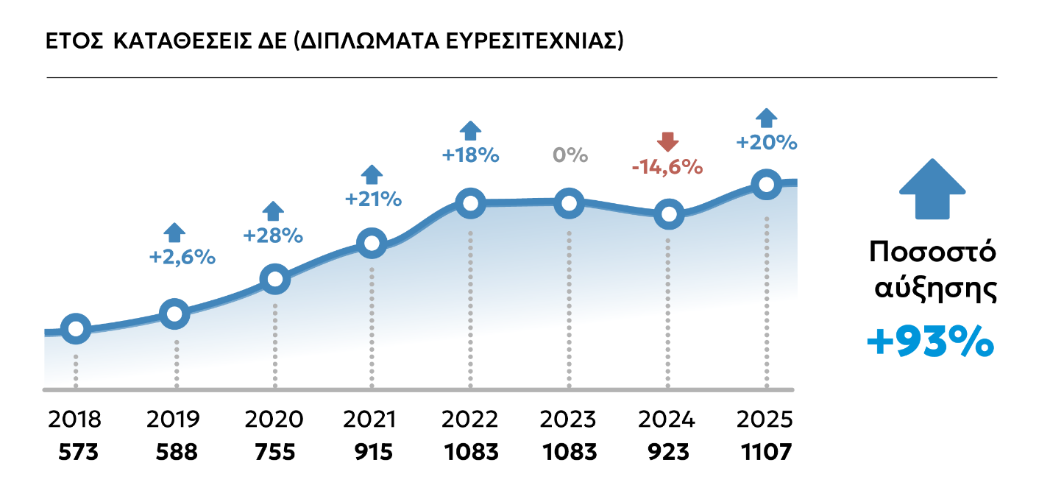

Εμπορικά Σήματα
Υψηλά παραμένουν επίσης, τα επίπεδα καταθέσεων Εθνικών Εμπορικών Σημάτων.
Με τον χρόνο χορήγησης εμπορικού σήματος να έχει μειωθεί από διάστημα αρκετών μηνών σε μόλις λίγες ημέρες, η αύξηση των αιτήσεων στο ελληνικό Μητρώο αυξάνεται συνεχώς.
Η καταχώριση εμπορικών σημάτων για το 2025 ανέρχεται σε 7.663 νέες καταθέσεις, έναντι 6.337 το 2024, με ποσοστό επιπλέον αύξησης 20,90% επιβεβαιώνοντας τη σταθερή ανοδική τάση των τελευταίων ετών και τη δυναμική της Ελληνικής αγοράς.
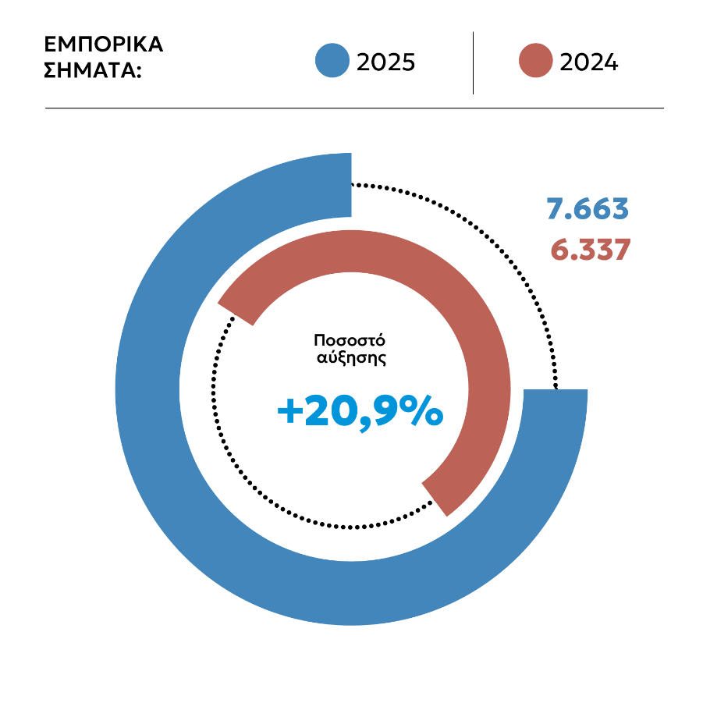

Ευρωπαϊκές Αιτήσεις
Ο ΟΒΙ ως γραφείο παραλαβής ευρωπαϊκών αιτήσεων κατέγραψε σαφή αύξηση στις αιτήσεις που δέχτηκε, επιβεβαιώνοντας τον ρόλο του ως βασικού πυλώνα υποστήριξης της καινοτομίας στη χώρα. Συγκεκριμένα, το 2025 παρελήφθησαν 231 αιτήσεις, από τις οποίες 26 με τουλάχιστον έναν Έλληνα δικαιούχο, έναντι συνολικά 154 καταθέσεων, από τις οποίες 31 με τουλάχιστον έναν Έλληνα δικαιούχο το 2024.
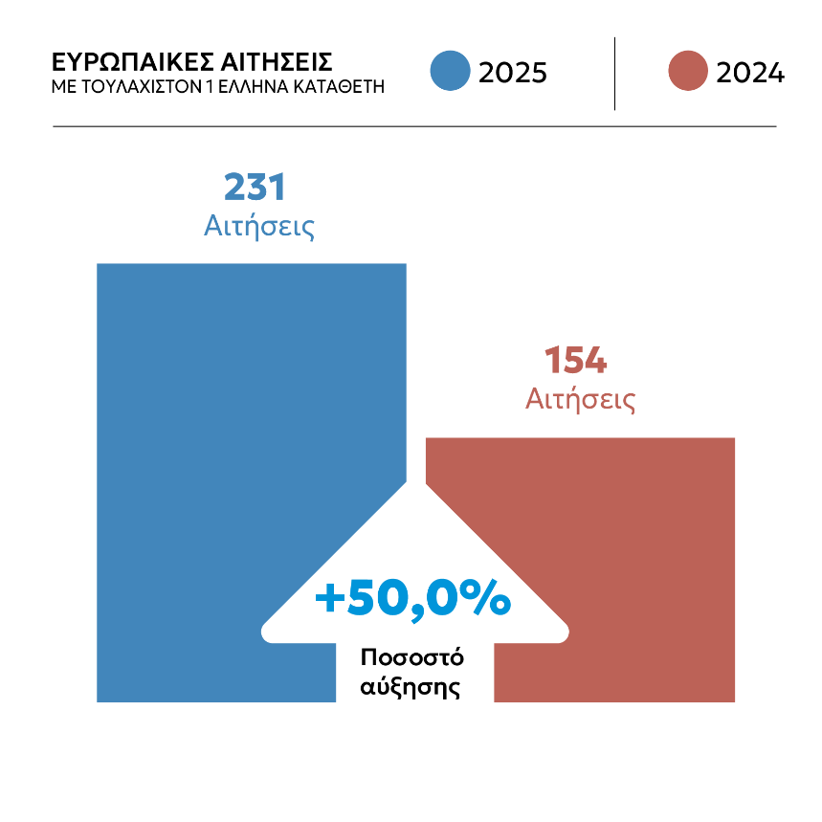
Διεθνείς Αιτήσεις
Κατατέθηκαν συνολικά 65 διεθνείς αιτήσεις με τουλάχιστον έναν Έλληνα δικαιούχο, έναντι 51 καταθέσεων, με τουλάχιστον έναν Έλληνα δικαιούχο, που παρελήφθησαν το 2024.
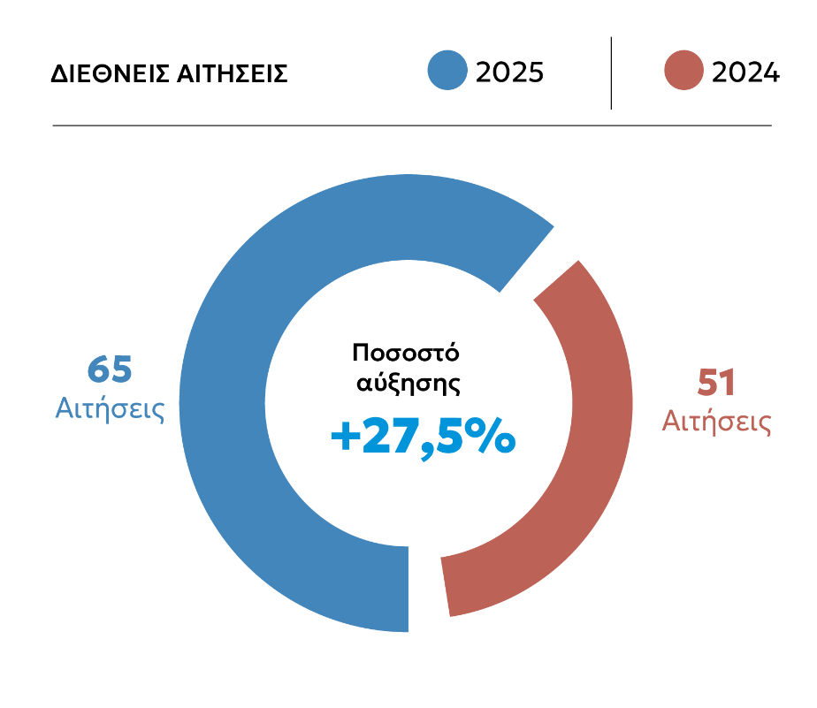

Οι Φορείς που οδηγούν την Ελληνική Καινοτομία
Τα ακαδημαϊκά και ερευνητικά Ιδρύματα αποτελούν τον ισχυρότερο μοχλό παραγωγής τεχνολογίας. Πρωταγωνιστές σε δημοσιευμένα Διπλώματα Ευρεσιτεχνίας είναι:
- Αριστοτέλειο Πανεπιστήμιο Θεσσαλονίκης (ΑΠΘ)
- Εθνικό Ίδρυμα Ερευνών & Πολυτεχνείο Κρήτης
- ΕΚΕΤΑ & ΕΚΠΑ
- Ελληνικός Γεωργικός Οργανισμός – ΔΗΜΗΤΡΑ

Μικρομεσαίες Επιχειρήσεις
Οι μικρομεσαίες επιχειρήσεις αποτελούν τον πυρήνα της τεχνολογικής παραγωγής που φτάνει στην αγορά, με σημαντικές εξαγωγικές δυνατότητες, κυρίως σε
- Καλλυντικά και τρόφιμα
- Εφαρμογές ΤΝ
- Βιομηχανικά συστήματα
- Παραγωγική και εφαρμοσμένη καινοτομία

Με συνεχή παρουσία και αλληλεπίδραση με ιδιώτες, επιχειρήσεις, πανεπιστήμια και ερευνητικά κέντρα, με στοχευμένες παρεμβάσεις, αναβάθμιση των υπηρεσιών και ενίσχυση της ψηφιακής υποδομής, ο Οργανισμός προωθεί ενεργά την ανάγκη προστασίας των αποτελεσμάτων της Έρευνας και της Καινοτομίας, συμβάλλοντας ουσιαστικά στη διαμόρφωση ενός πιο ώριμου και ανταγωνιστικού οικοσυστήματος.
Η υψηλή καταθετική δραστηριότητα του 2025 προδιαγράφει αύξηση των δημοσιεύσεων τα επόμενα έτη, ιδίως στους τομείς της Τεχνητής Νοημοσύνης αλλά και της Υγείας –Φαρμακευτικής – Διαγνωστικής, που αποτελούν τον ισχυρότερο και πιο σταθερό πυλώνα του εθνικού συστήματος καινοτομίας.

